|  |
| --- |
| ΕΛΛΗΝΙΚΗ ΔΗΜΟΚΡΑΤΙΑ  **ΠΑΝΕΠΙΣΤΗΜΙΟ ΙΩΑΝΝΙΝΩΝ**  Γενική Διεύθυνση Διοικητικών Υπηρεσιών & Ακαδημαϊκών Υποθέσεων  Νέα εικόνα (1)Διεύθυνση Διεθνών & Δημοσίων Σχέσεων |

**ΨΗΦΙΣΜΑ**

Το Πρυτανικό Συμβούλιο του Πανεπιστημίου Ιωαννίνων μόλις πληροφορήθηκε τον θάνατο του αφυπηρετήσαντα Αναπληρωτή Καθηγητή του Τμήματος Ιστορίας & Αρχαιολογίας της Φιλοσοφικής Σχολής

**ΑΡΙΣΤΟΤΕΛΗ ΒΡΕΛΛΗ**

συνήλθε και αφού άκουσε τον Πρύτανη του Πανεπιστημίου Ιωαννίνων, Καθηγητή   
κ. Τριαντάφυλλο Α.Δ. Αλμπάνη, ο οποίος εξήρε την προσωπικότητα, το ακαδημαϊκό ήθος καθώς και την σημαντική προσφορά του εκλιπόντος στο Τμήμα Ιστορίας & Αρχαιολογίας, αποφάσισε τα εξής:

* Να κατατεθεί στεφάνι στη σορό του.
* Να αναρτηθεί την ημέρα της κηδείας μεσίστια η σημαία του Πανεπιστημίου Ιωαννίνων.
* Να εκφράσει τα βαθιά συλλυπητήριά του στην οικογένεια του εκλιπόντος.
* Να επιδοθεί το παρόν ψήφισμα στην οικογένεια του εκλιπόντος.
* Να δημοσιευθεί το παρόν ψήφισμα στον τοπικό ημερήσιο τύπο.
* Να αναρτηθεί το παρόν ψήφισμα στην ιστοσελίδα του Πανεπιστημίου Ιωαννίνων.

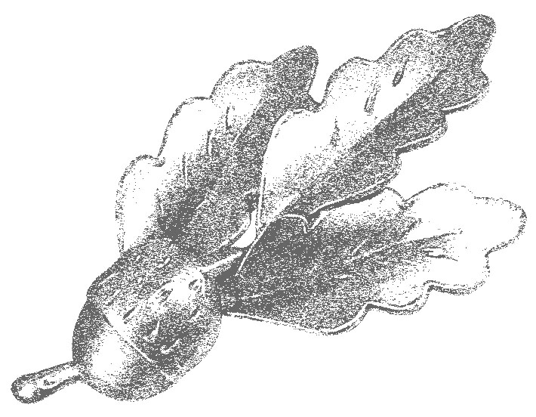Ιωάννινα, 27 Ιουλίου 2022  
  
Από την Πρυτανεία   
του Πανεπιστημίου Ιωαννίνων

Διεύθυνση Διεθνών & Δημοσίων Σχέσεων Πανεπιστημίου Ιωαννίνων  
Πανεπιστημιούπολη, 455 00 Ιωάννινα  
τηλ: 26510 07105-7,07264 e-mail: [piro@uoi.gr](mailto:piro@uoi.gr)